《迪尚集团展厅大屏改造项目》询价公告

《迪尚集团展厅大屏改造项目》询价文件
询价编号：[DS-26-0416-LED]
发布日期：2026年4月16日
采购单位：[威海纺织集团进出口有限责任公司 ]

一、项目概况
- 项目名称：展厅大屏改造
- 项目地点：迪尚集团大楼6楼展厅
- 项目内容：LED显示屏、平板电视机、电容触控屏、视频处理器、配套音频设备及安装调试等。

二、商务要求
- 报价要求：
- 请根据本文件要求进行整体打包报价。
- 报价应包含设备、辅材、人工、13%税金等所有费用，为最终验收合格的价格。
- 请提供详细的报价单（见第六项）。
- 交付周期：合同签订后 15日内完成，包含备货、安装、调试。
- 付款方式：
- 合同签订后支付30%预付款；
- 安装调试完成并最终验收合格后支付65%；
- 余款5%作为质保金，6个月后付清。
- 质保期：整体质保3年，LED显示屏原厂质保不低于2年。

三、供应商资格要求
- 具有独立法人资格，持有有效的营业执照。
- 经营范围包含安防工程、弱电工程或相关业务。
- 近三年内无重大违法记录。

四、报价文件递交
- 截止时间：2026年04月21日17:00（北京时间）。
- 递交方式：密封递交至迪尚集团11楼数据运营中心。
- 文件要求：正本一份，加盖公章。
- 联系人：汪翰泽 电话：5217808

五、报价文件要求
请供应商提交的报价文件（密封）应包含以下材料：
- 报价清单（参考本文件附件格式，加盖公章）。
- 技术方案：对主要设备参数、施工方案的简要说明，如选用非推荐品牌，需提供技术对比表证明满足要求。
- 营业执照副本复印件（加盖公章）。
- 服务承诺：包括但不限于质保期、响应时间、售后支持等。

六、采购设备清单及技术要求

1. 说明
- LED屏标注预留空间尺寸。
- 86寸电容触控屏及98寸电视需要标注相关尺寸及预留空间尺寸（含支架），示意图如下：

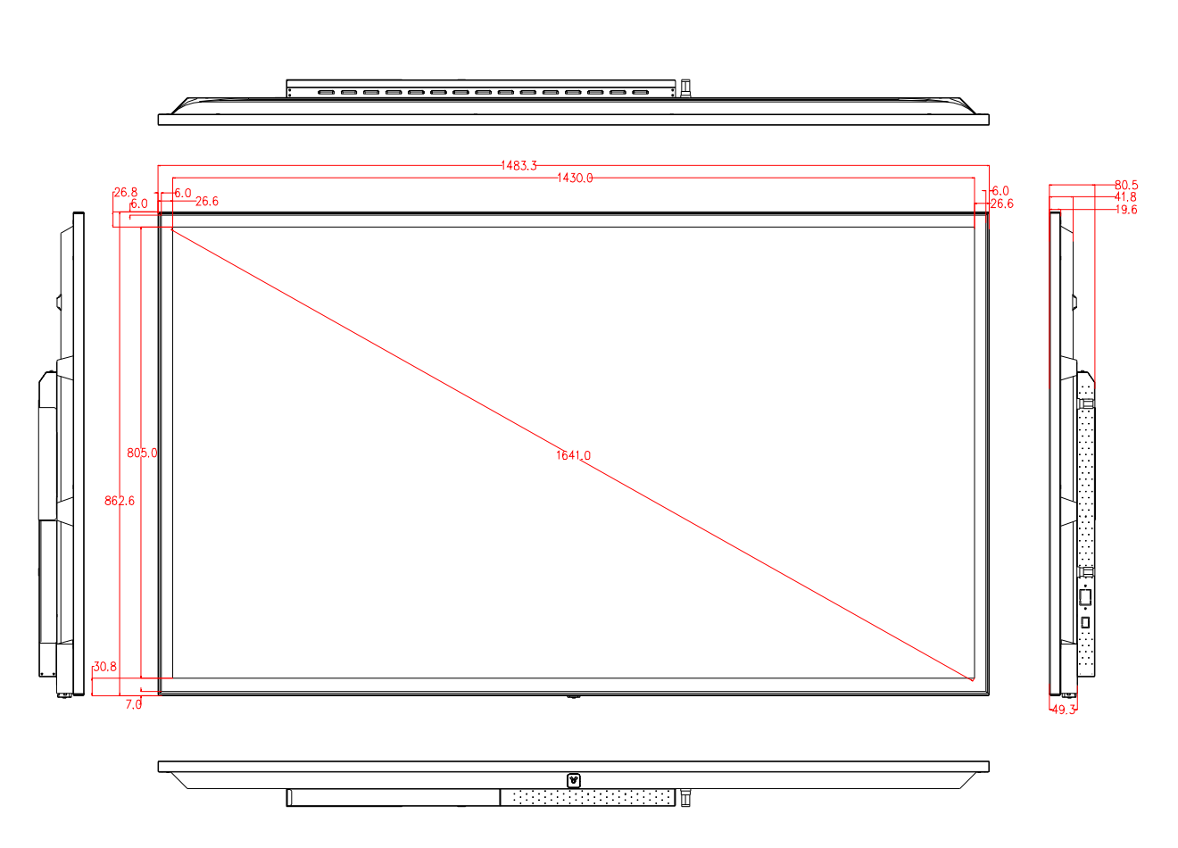 | 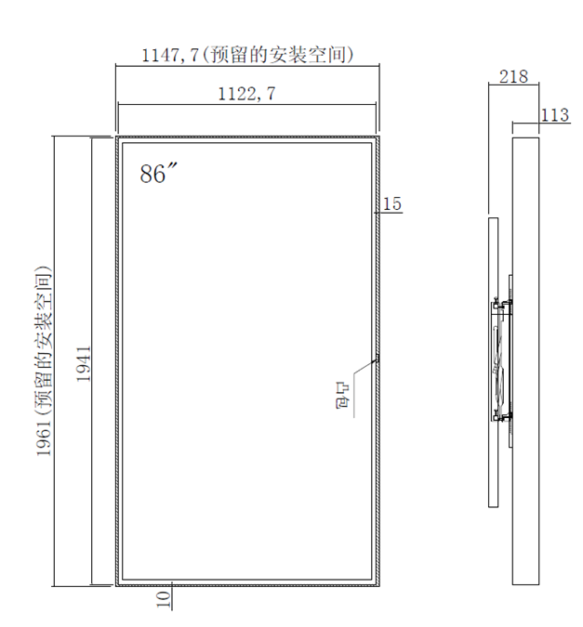

2. 采购设备清单（请按下表格式填写报价）
- 1号屏
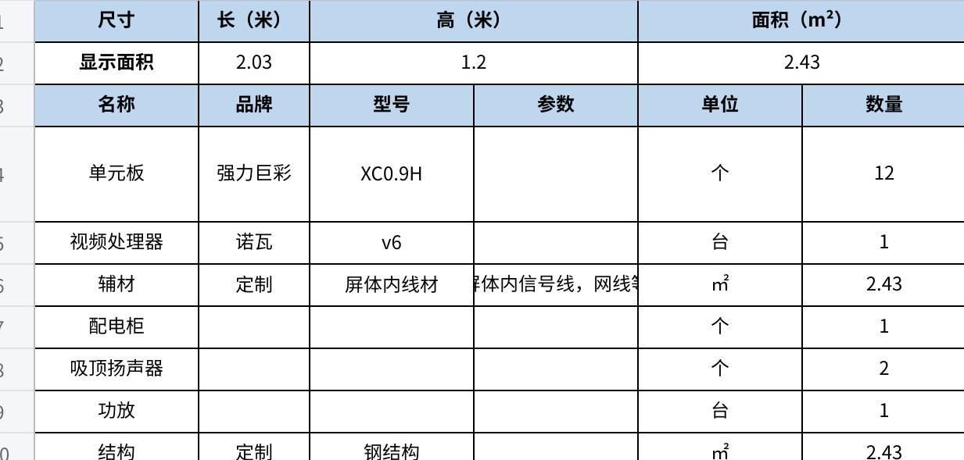
点击图片可查看完整电子表格
- 2号屏（触控）
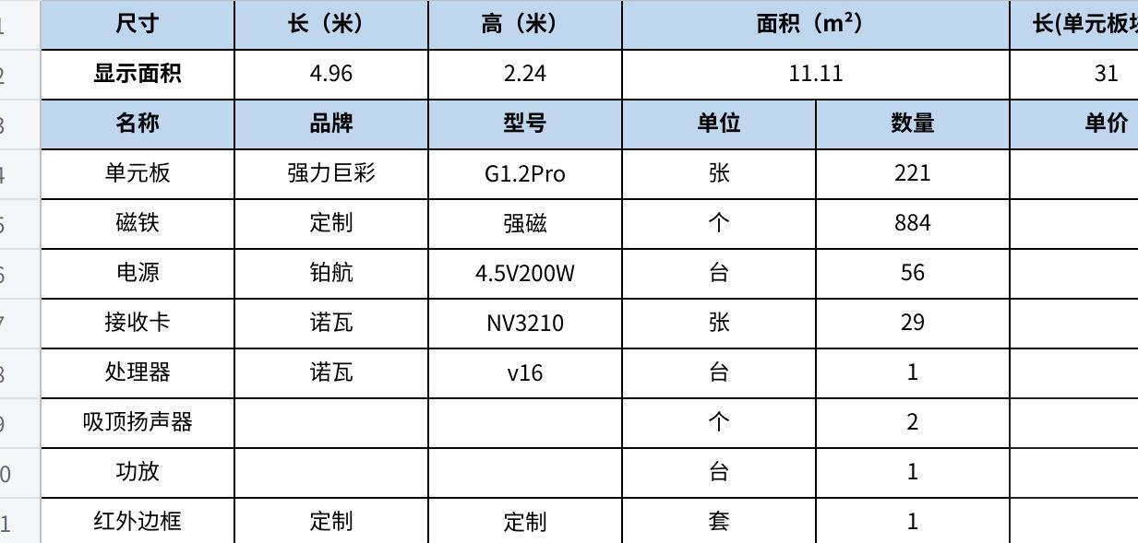
点击图片可查看完整电子表格
- 3号屏
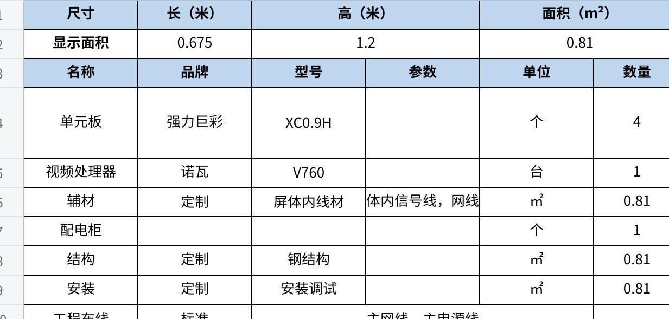
点击图片可查看完整电子表格
- 4、5号屏
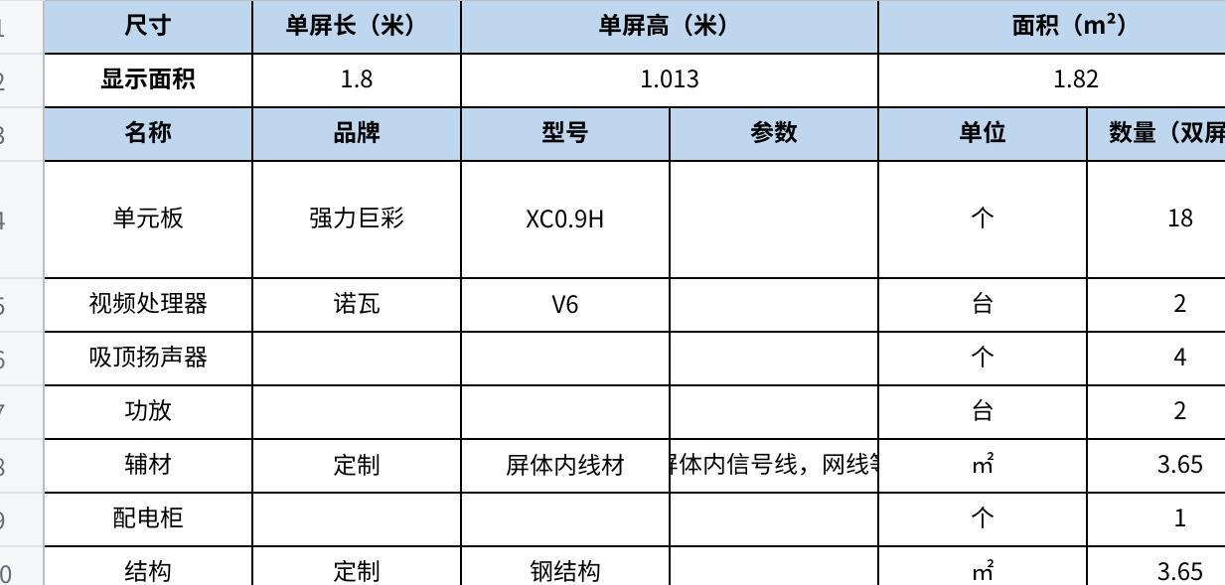
点击图片可查看完整电子表格
- 6号屏（软膜组）
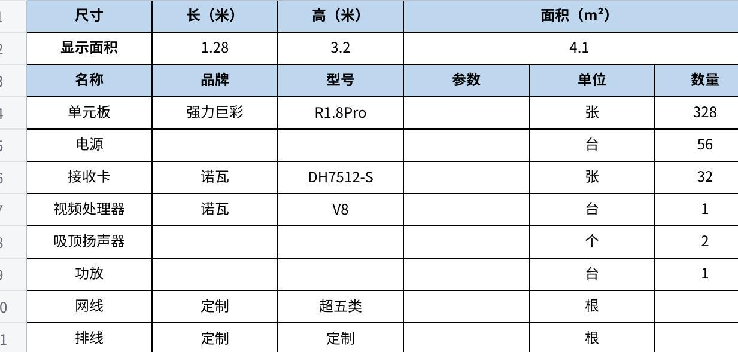
点击图片可查看完整电子表格
- 86寸电容触控屏
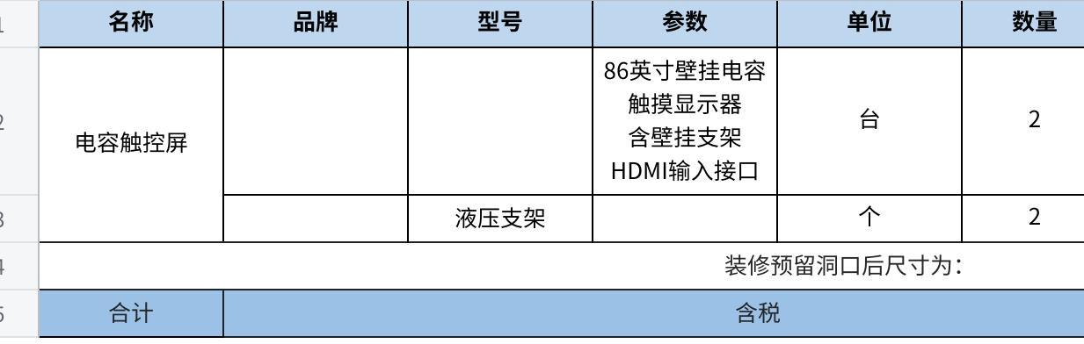
点击图片可查看完整电子表格
- 98寸平板电视机
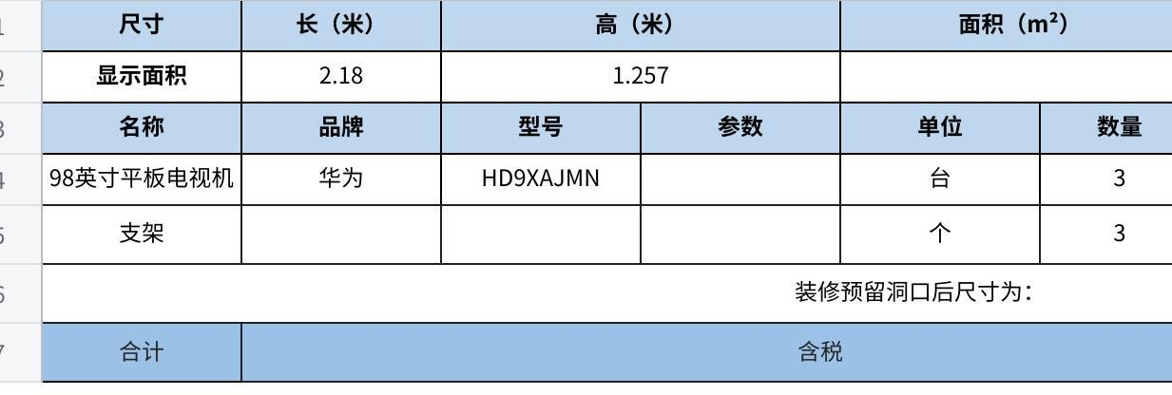
点击图片可查看完整电子表格

七、评审办法
本次询价将采用 “符合基本需求的前提下，最低价评审法”。
即：在满足全部技术要求、商务要求和资格要求的前提下，报价最低者成交。

